МИНИСТЕРСТВО ОБРАЗОВАНИЯ И НАУКИ РОССИЙСКОЙ ФЕДЕРАЦИИ

Федеральное государственное автономное образовательное учреждение высшего образования   
**«Нижегородский государственный университет им. Н.И. Лобачевского»**

**Национальный исследовательский университет**

**Институт информационных технологий, математики и механики**

**Кафедра: Программной инженерии**

Направление подготовки: «Программная инженерия»

«Обработка изображений»

**Отчёт по лабораторной работе**

|  |  |
| --- | --- |
|  | Выполнил:  студент группы 381908-3  Имя  Бражник Дмитрий ______________________  (подпись)  Выполнил:  студент группы 381908-3  Имя  Черемушкин Кирилл ______________________  (подпись)  Выполнил:  студент группы 381908-1  Имя  Козел Светлана______________________  (подпись)  Проверил:  Гетманская А.А  ________________________  (подпись) |

Нижний Новгород  
2021 г.

Содержание

Задача 3

Проделанная работа 3

Анализ полученных результатов 3

Библиотеки 4

Код программы 4

Вывод 6

# Задача

Выделить на изображении здоровую часть листа и повреждения листа. Использовать watershed и фильтры, уменьшающие шум. Написать какие методы, с какими параметрами использовали, какие оказались наилучшими.

# Проделанная работа

Мы поработали с библиотекой OpenCV. Научились применять матричные фильтры в связке с watershed к изображению для выделения целых и поврежденных частей листа. В ходе работы мы попробовали разные размеры матриц для фильтров (3*3, 5*5, 7*7, 9*9), наилучший результат дала матрица размерностью 7*7 с фильтром Гаусса. Остальные фильтры размытия, такие как медианный фильтр и эрозии показали недостаточно хороший конечный результат. Так же попробовали применить watershed без использования фильтра размытия, результат получился некорректным, пол листа не было отображено.

# Анализ полученных результатов

Для эксперимента мы взяли исходное изображение для анализа без использования фильтров размытия. Как можно заметить, больше половины листа не отобразилось.

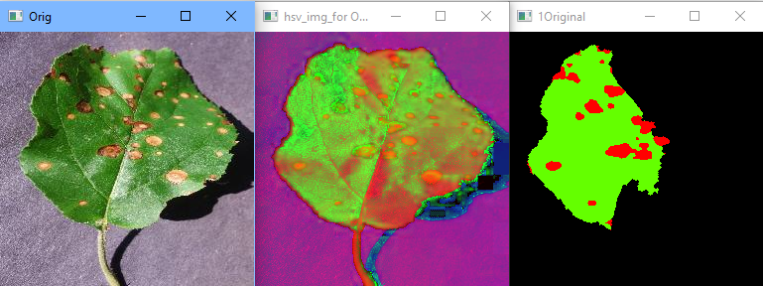

В данном примере мы применяли Erosion Filter, размер ядра – 7*7. Большинство повреждённых участков отмечены правильно, но верхушка листа “потерялась”, что является не нормой, так же в правой части лица имеются незначительные повреждения, но они не отмечены. Данный алгоритм показал посредственный результат эффективности.

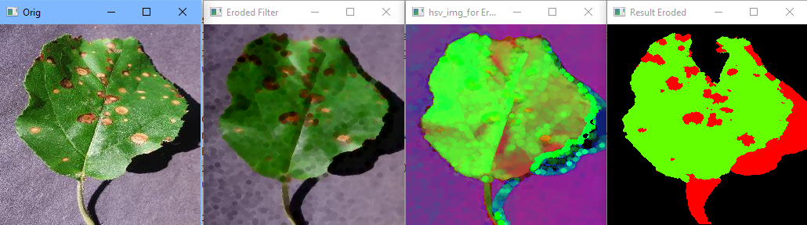

Пример с медианным фильтром показал неплохой результат, на основе предыдущих примеров, но острые края были сглажены и точность поврежденных участков не до конца точна. Для работы фильтра так же использовалась матрица 7*7.

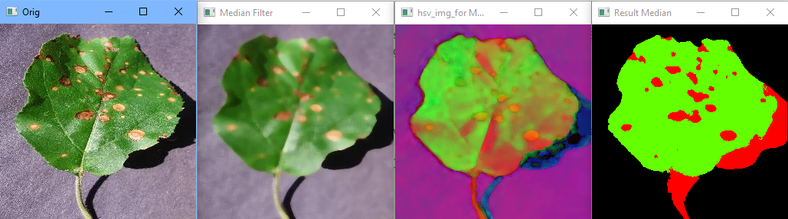

Последний фильтр показал наилучший результат – это фильтра Гаусса, для работы использовалась матрица 7*7. Повреждённые и целые зоны отмечены максимально точно. 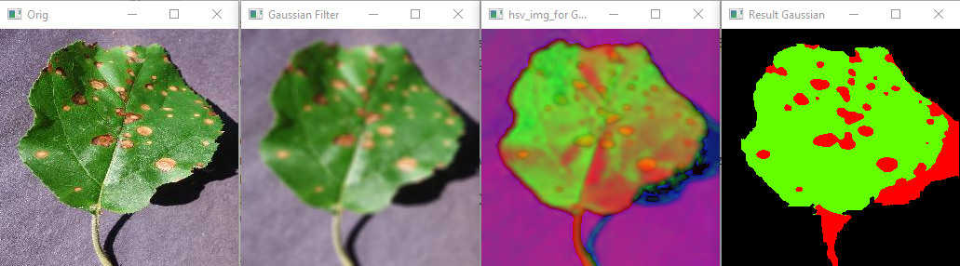

# Библиотеки

import sys – Для закрытия приложения в случае если не удалось открыть изображение  
import cv2 as cv – OpenCV для работы с изображениями  
import numpy as np - Для математических вычислений

# Код программы

def CalcOfDamageAndNonDamage(image, name):  
  
 hsv_img = cv.cvtColor(image, cv.COLOR_BGR2HSV)  
  
 markers = np.zeros((image.shape[0], image.shape[1]), dtype=**"int32"**)  
  
 markers[90: 140, 90: 140] = 255  
  
 markers[236: 255, 0: 20] = 1  
  
 markers[0: 20, 0: 20] = 1  
  
 markers[0: 20, 236: 255] = 1  
  
 markers[236: 255, 236: 255] = 1  
  
 leafs_area_BGR = cv.watershed(image, markers)  
  
 healthy_part = cv.inRange(hsv_img, (36, 25, 25), (86, 255, 255))  
  
 ill_part = leafs_area_BGR - healthy_part  
  
 mask = np.zeros_like(image, np.uint8)  
 mask[leafs_area_BGR > 1] = (0, 255, 100)  
 mask[ill_part > 1] = (0, 0, 255)  
  
 cv.imshow(**"hsv_img_for {}"**.format(name), hsv_img)  
  
 return mask  
  
  
def GaussianFilter(image, sizeMatrix):  
  
 resImage = cv.GaussianBlur(image, (sizeMatrix, sizeMatrix), cv.BORDER_DEFAULT)  
 cv.imshow(**"Gaussian Filter"**, resImage)  
  
 return resImage  
  
  
def ErodedFilter(image, sizeMatrix):  
  
 kernel = cv.getStructuringElement(cv.MORPH_ELLIPSE, (sizeMatrix, sizeMatrix))  
 resErode = cv.erode(image, kernel)  
 cv.imshow(**"Eroded Filter"**, resErode)  
  
 return resErode  
  
  
def MedianFilter(image, sizeMatrix):  
  
 imgBlur = cv.medianBlur(image, sizeMatrix, sizeMatrix)  
 cv.imshow(**"Median Filter"**, imgBlur)  
  
 return imgBlur  
  
  
def main():  
  
 *# Constant* NAME_KEY_ORIGINAL = **"Original"** NAME_KEY_ERODED = **"Eroded"** NAME_KEY_GAUSSIAN = **"Gaussian"** NAME_KEY_MEDIAN = **"Median"** *# Size matrix for filter* sizeMatrix = 7  
  
 img = cv.imread(**'C:**\\**Users**\\**DIMA**\\**Downloads**\\**data**\\**3.jpg'**)  
 if img is None:  
 sys.exit(**"Could not read the image."**)  
  
 (b, g, r) = img[0, 0]  
 print(**"Red: {}, Green: {}, Blue: {}"**.format(r, g, b))  
 cv.imshow(**"Orig"**, img)  
  
 cv.imshow(**"1"** + NAME_KEY_ORIGINAL, CalcOfDamageAndNonDamage(img, NAME_KEY_ORIGINAL))  
  
 gaussianFilter = GaussianFilter(img, sizeMatrix)  
 resImg = CalcOfDamageAndNonDamage(gaussianFilter, NAME_KEY_GAUSSIAN)  
 cv.imshow(**"Result {}"**.format(NAME_KEY_GAUSSIAN), resImg)  
  
 erodedFilter = ErodedFilter(img, sizeMatrix)  
 resImg = CalcOfDamageAndNonDamage(erodedFilter, NAME_KEY_ERODED)  
 cv.imshow(**"Result {}"**.format(NAME_KEY_ERODED), resImg)  
  
 medianFilter = MedianFilter(img, sizeMatrix)  
 resImg = CalcOfDamageAndNonDamage(medianFilter, NAME_KEY_MEDIAN)  
 cv.imshow(**"Result {}"**.format(NAME_KEY_MEDIAN), resImg)  
  
 k = cv.waitKey(0)  
  
  
if __name__ == **'__main__'**:  
 main()

# Вывод

На основе полученных результатов можно сделать вывод. Размытие по Гауссу является наилучшем решением для подобного рода задач. Конкретно к нашей задаче идеально подошла матрица 7*7. Единственная проблема с которой мы не смогли справиться, выделение тени и палочки листа, как повреждённые участки.